Informationsveranstaltungen 2019

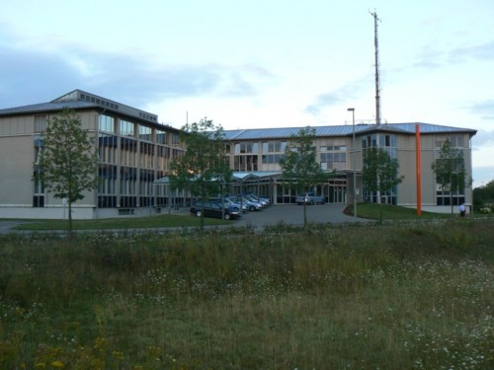
Polizeiwache Gütersloh

Herzebrocker Str. 142
33334 Gütersloh

Termine:
Montag, 21.01.2019, 18.00 Uhr
Montag, 17.06.2019, 18.00 Uhr

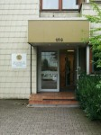
Polizeiwache Rheda-Wiedenbrück

Hauptstraße 196
33378 Rheda-Wiedenbrück

Termine:
Montag, 18.03.2019, 18.00 Uhr
Montag, 08.07.2019, 18.00 Uhr

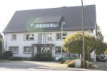
Polizeiwache Schloß Holte-Stukenbrock

Bahnhofstraße 54
33758 Schloß Holte-Stukenbrock

Termine:
Montag, 08.04.2019, 18.00 Uhr
Montag, 02.09.2019, 18:00 Uhr

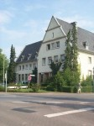
Polizeiwache Halle/W.

Kättkenstraße 7
33790 Halle/W.

Termine:
Montag, 06.05.2019, 18.00 Uhr
Montag, 07.10.2019, 18:00 Uhr

